Инструкция для покупателей для размещения на сайте интернет магазина

С помощью QIWI Кошелька вы можете оплатить покупку в нашем магазине моментально и без комиссии.
Для этого в качестве способа оплаты выберите QIWI Кошелек, в появившейся форме укажите номер своего мобильного телефона и нажмите кнопку «Выставить счет». В системе автоматически сформируется счет, и откроется дополнительное поле, в котором можно сразу же оплатить этот счет. Необходимо только ввести пароль от Вашего QIWI Кошелька. Счет можно оплатить из QIWI Кошелька, с лицевого счета сотового оператора или с баланса кредитной карты, привязанной к Вашему QIWI Кошельку, выбрав соответствующую опцию в предложенных способах оплаты.
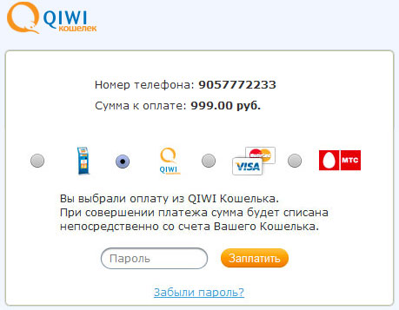
В случае, если у Вас недостаточно средств в QIWI Кошельке или Вы не хотите оплачивать счет сразу, то это можно сделать позже. В течение __ дней счет будет доступен для оплаты в терминалах QIWI, на сайте QIWI Кошелька https://w.qiwi.ru, в мобильном телефоне https://w.qiwi.ru/mobile.action и в приложении QIWI Кошелек в самых популярных социальных сетях: ВКонтакте, Одноклассниках и Facebook.
Как оплатить счет через интернет на сайте QIWI Кошелька?
Войдите в QIWI Кошелек на сайте https://w.qiwi.ru, используя в качестве логина номер Вашего мобильного телефона, который Вы указали при выставлении счета. Если Вы еще не зарегистрированы в QIWI Кошельке, то сначала необходимо пройти регистрацию.
В главном меню перейдите в раздел «Счета» и нажмите «Оплатить» напротив счета, который Вы хотите оплатить:
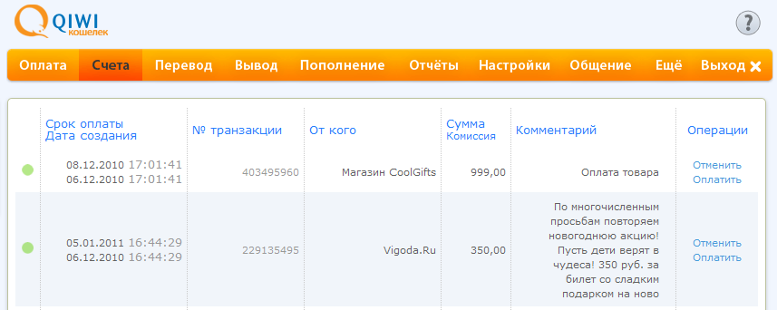
Подтвердите способ оплаты: Из QIWI Кошелька; С лицевого счета сотового оператора; С баланса кредитной карты.
Для оплаты из QIWI Кошелька необходимо, чтобы в нем было достаточно средств для оплаты выставленного счета. QIWI Кошелек легко пополнить в терминалах QIWI и терминалах партнеров, в салонах сотовой связи, в супермаркетах, в банкоматах и через интернет-банк.
Оплата через приложения для мобильных телефонов и социальных сетей принципиально ничем не отличается от оплаты через сайт QIWI Кошелька. Также во всех приложениях можно пройти регистрацию в QIWI Кошельке.

Как оплатить счет через терминал?
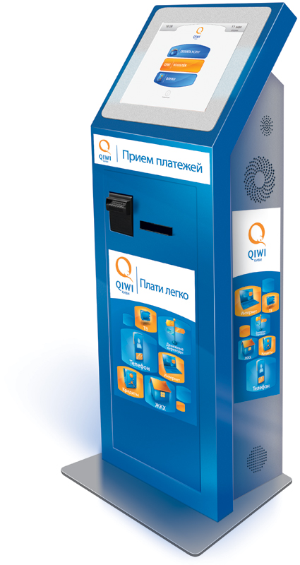
1. Выберите один из 110 тысяч платежных терминалов QIWI, расположенных в каждом населенном пункте России - в торгово-развлекательных центрах, магазинах, кинотеатрах и других общедоступных местах.

2. На главном экране терминала нажмите среднюю кнопку "QIWI КОШЕЛЕК":
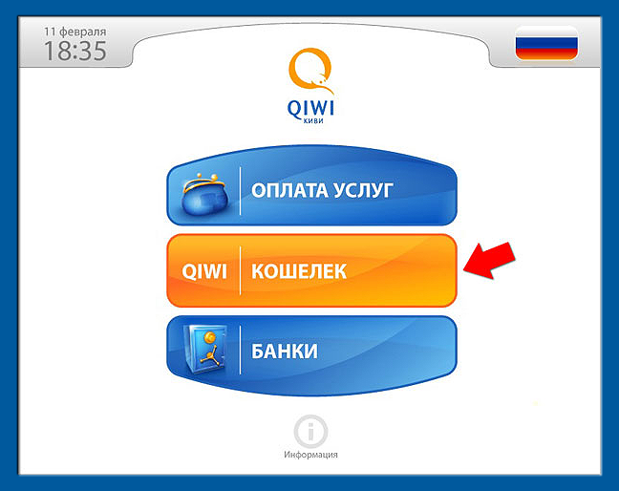

3. На появившемся экране введите номер своего мобильного телефона при помощи клавиатуры на экране:
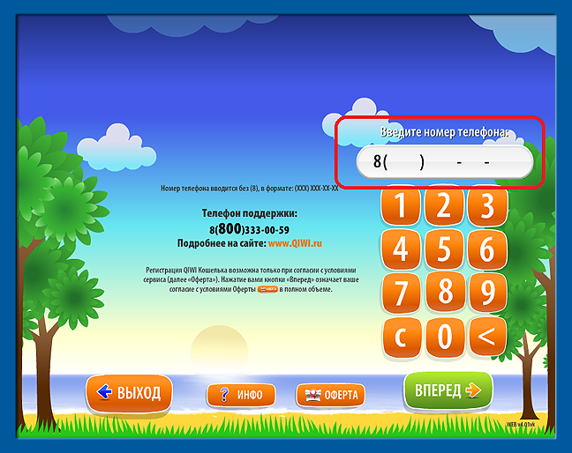
ВАЖНО: вводите номер мобильного телефона, который Вы указали при формировании заказа! После ввода номера нажмите «ВПЕРЕД»
4. Далее необходимо ввести ПИН код (высылается при регистрации), откроется главная страница QIWI Кошелька. Пользователи, не зарегистрированные в QIWI Кошельке, попадают на главную страницу сразу после ввода номера телефона. На главной странице будут мерцать две кнопки – «ПОПОЛНИТЬ QIWI КОШЕЛЕК» и «СЧЕТА К ОПЛАТЕ». Далее можно оплатить счет, нажав кнопку «СЧЕТА К ОПЛАТЕ». Незарегистрированные пользователи, по желанию, могут пройти регистрацию в QIWI Кошельке (не обязательно). Зарегистрироваться просто, достаточно подтвердить предложение о регистрации и на телефон моментально будет отправлена СМС с ПИН кодом.
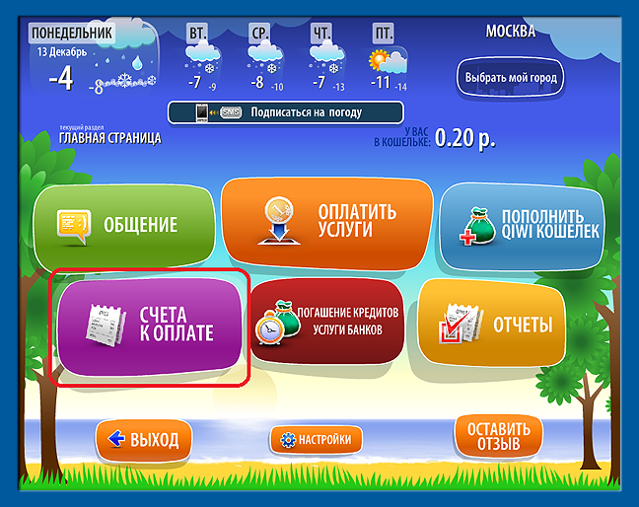
5. Выберите счет к оплате (выбранный счет будет выделен зеленым цветом), затем нажмите кнопку «ОПЛАТИТЬ», при этом справа внизу над кнопкой «ОПЛАТИТЬ» появится листок с суммой к оплате:
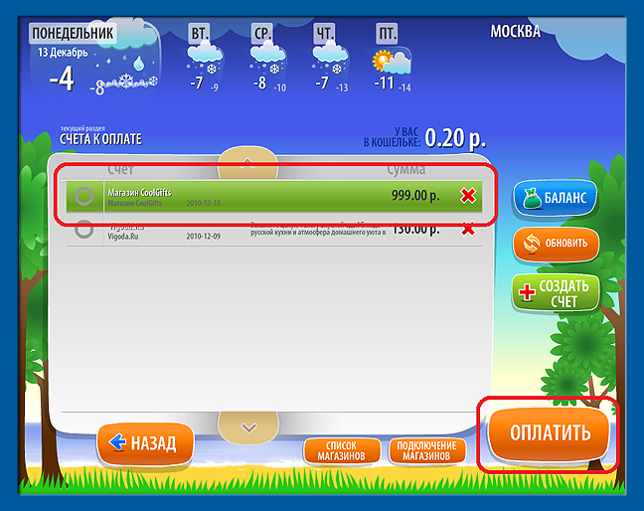

6. После этого следуйте указаниям терминала. Останется только выбрать способ оплаты («Наличными») и оплатить счет. Терминал не принимает монеты и не выдает сдачу. Но это не проблема! Сдачу можно моментально перечислить на баланс своего мобильного телефона.

